中国铁矿石价格指数（CIOPI）

中国钢铁工业协会 2014年5月19日印发

一、进口铁矿石价格（OPI）

5月19日，进口铁矿石62%品位干基粉矿到岸价格为98.31美元/吨，环比每吨下降2.21美元，降幅为2.20%；当月平均价格为102.91美元/吨。

5月19日，进口铁矿石62%品位干基粉矿现货贸易人民币含税价格为732.05元/吨，环比每吨下降9.06元，降幅为1.22%，当月平均价格为757.60元/吨。

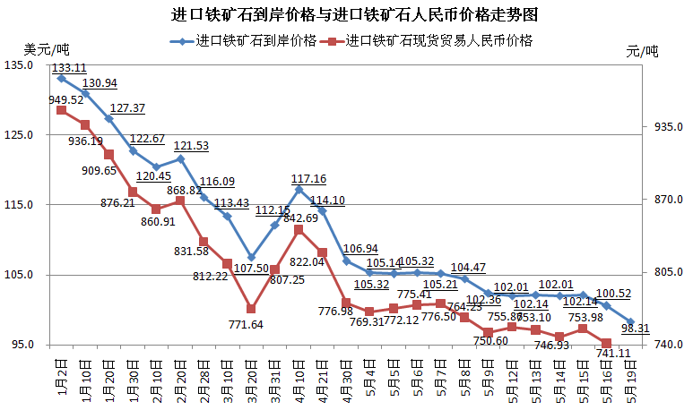

二、国产铁矿石价格

5月19日，国产铁矿石62%品位干基铁精矿含税价格为821.54元/吨，环比持平，比进口铁矿石高89.49元/吨，升高幅度为12.22%；当月平均价格为825.66元/吨，比进口铁矿石高68.06元/吨，升高幅度为8.98%。

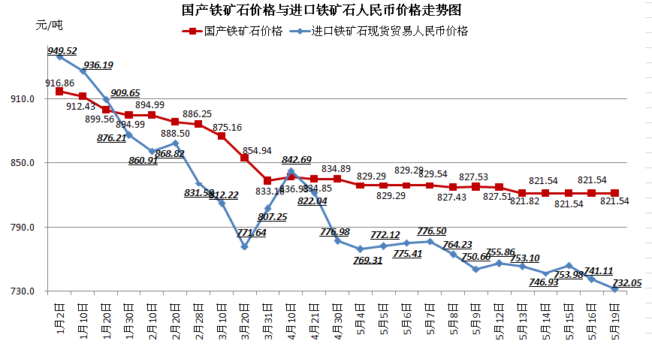

三、中国铁矿石价格指数（CIOPI）

5月19日，中国铁矿石价格指数（CIOPI）为350.05点，环比下降5.63点，降幅为1.58%。其中：国产铁矿石价格指数为319.27点，环比持平；进口铁矿石价格指数为363.98点，环比下降8.18点，降幅为2.20%。

